DUM_026_ / VYDMUCHOV / LICHÁ (BURDOVÁ) / ČLOVĚK A SPOLEČNOST /2012
Anotace | Prezentace krátce seznamuje žáky se známou pověstí. Následující úkoly vycházejí z porozumění textu a vybízejí k aktivní práci s literaturou a zeměpisnými pomůckami.
Autor | Mgr. Eva Lichá (Burdová)
Sada DUM | Člověk a společnost
Předmět | Čtení
Očekávaný výstup | Žák by měl mít představu o významných historických událostech v naší zemi.  Žák by měl mít základní poznatky z počátku českého státu.
Klíčová slova | Pověst, Čech, Říp, mapa
Druh učebního materiálu | Pracovní listy
Cílová skupina | Žák ZŠS
Stupeň a typ vzdělávání | 2. stupeň, Základní škola speciální
Ověřeno | Datum 11. 6. 2012 třída IX. E pracoviště Vydmuchov
Zdroj | http://upload.wikimedia.org/wikipedia/commons/thumb/d/d0/Rip_vychod_Karel_Liebscher.jpg/120px-Rip_vychod_Karel_Liebscher.jpg  http://upload.wikimedia.org/wikipedia/commons/thumb/4/4d/Cech2.gif/220px-Cech2.gif  http://cs.wikipedia.org/wiki/%C5%98%C3%ADp#cite_note-Trestik-5  http://cs.wikipedia.org/wiki/Praotec_%C4%8Cech  http://cs.wikipedia.org/wiki/Praotec_%C4%8Cech  Klipart Microsoft Word  Učebnice: Švarcová, I.: Učíme se pro život 1, učebnice věcného učení pro vyšší stupeň pomocné školy, Scientia, Praha 1996
POVĚST O PRAOTCI ČECHOVI __
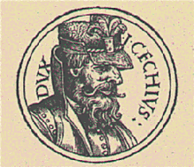

Pověst o praotci Čechovi

Kdysi v dávných dobách žili v kraji při řece Visle dva bratři, Čech a Lech.
Stalo se, že se nepohodli se svými příbuznými, a proto vzali své rodiny a vypravili se hledat nový domov.
Dlouho bloudili neznámými kraji. Jednoho dne dorazili do krásné krajiny pod horou Říp. Unaveni se uložili k odpočinku. Tehdy Čech vystoupil na horu a rozhlédl se po okolí. Uviděl hluboké lesy plné zvěře a řeky plné ryb. Zaradoval se, že konečně našli zemi plnou zvěře, ptáků a medu, kterou učiní svým domovem.
Země však neměla jméno. Lidé rozhodli, aby byla nazvána jeho jménem. Od té doby se naše vlast nazývá Čechy.

Úkoly:
- Pověst přečti a vyprávěj vlastními slovy.

- Kdo napsal knihu Staré pověsti české?

- Jak se jmenovala hora, na kterou vystoupil praotec Čech?

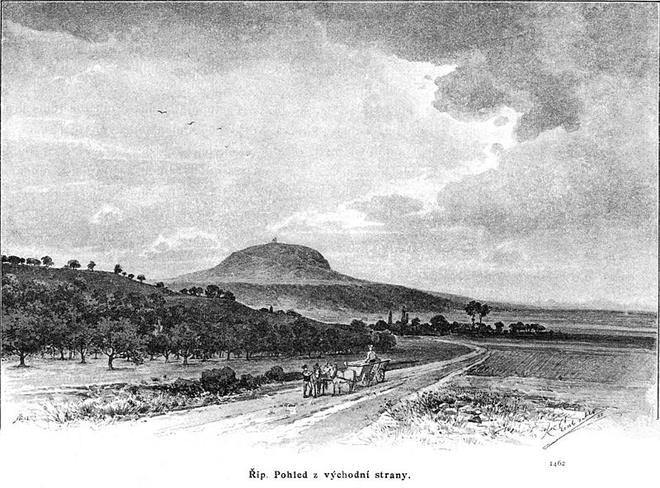

- Najdi horu Říp na mapě České republiky.

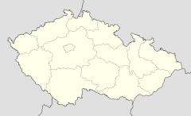

- Napiš název blízkého města.

- Zaznamenej na mapce světové strany.
Zajímavost:
Na hoře lze zaznamenat odchylky střelky kompasu. Způsobuje to magnetovec ve složení horniny.

